全国障害者リハビリテーション研究集会２０２２ 参加・昼食等申込書

全国障害者リハビリテーション研究集会２０２２ 大会事務局行き FAX:043-291-1849
都道府県名 |  |  |  | フリガナ
 |  |  |  | 所属名
フリガナ |  |  |  | フリガナ
申し込み  担当者 |  |  |  | 関係書類  送付先 | 〒
ＴＥＬ |  |  | ＦＡＸ |  |  | e-mail
＊大会参加に必要な範囲内での個人情報の提供について、同意のうえ、以下の通り申し込みます。
No | フリガナ | 性別 | 役職（職種）名 | 分科会 | 参加日 |  | 弁当  希望 | 備 考
 | 氏 名 |  |  |  | 11/10 | 11/11
例 | チバ ハナコ | 女 | 施設長（医師） | Ⅲ | 現地 | ZOOM | ○ | 車椅子使用
 | 千葉 花子
１
２
３
４
５
６
７
８

※欄が不足の場合にはコピーしてご利用下さい。
※分科会の欄には参加を希望される会をお選び下さい。（途中の入退出は自由ですが、実施会場により定員を設ける場合がありますので、ご協力をお願い致します。）
※お申込後に変更、取消が生じた場合は、お申込時の参加申込書を訂正し、FAX又はe-mailにてご連絡ください。

全国障害者リハビリテーション研究集会２０２２ 参加・宿泊等のご案内

○宿泊先のご案内
ハイブリッド開催に備え予算を抑えるため、今年度は旅行代理店への委託を行っておりません。
遠方から宿泊で参加される方は、お手数ですが各自で宿泊先の手配をお願い致します。
参考として研修会場と宿泊先候補地の交通手段や所要時間、主な宿泊先候補を掲載いたしますのでご活用下さい。

○参加費、昼食代のご案内
領収書と一緒に参加証（名札）をお渡し致しますので、会場内では身に付けるようお願い致します。
研究集会１日目にお弁当をご希望される方は８２０円（税込）でご用意しますので、ご希望がある方は、必ず事前に申込書にてお手続き下さい。当日の受付はできません。

○お申込後の『変更・取消』について
取消・変更は、申込書控に変更内容がわかるよう記入し、FAX又はメールによりご連絡下さい。
参加者の都合による取消の場合は下記の取消料を申し受けます。

○参加費、昼食代の支払い方法について
申し込み受付後、担当者に受講番号と振り込み金額及び振込先をお知らせ致します。
１、事業所でまとめて振り込まれる場合は事業所番号と事業所名を分かるようにして下さい。
２、個人で振込みされる場合は受講番号と個人名（セイ・メイ）を分かるようにして下さい。

◆大会参加の取消しについて
大会前々日までにご連絡を頂いた場合は参加費を全額返金させて頂きます。
大会前日にご連絡を頂いた場合は参加費を返金させて頂きます。但し昼食を希望されていた場合は昼食代は返金できませんのでご了承下さい。
大会当日にご連絡を頂いた場合、もしく御連絡を頂けなかった場合は、参加費の返金には応じられませんので ご了承下さい。※後日、領収書を送付させて頂きます。
（取消し日は、FAXまたはe-mail受信日時を基準とします。返金の手続きは大会終了後1ヶ月以内にさせていただきます。）
◆宿泊における取消料規定について
各自、予約される宿泊先にご確認下さい。

全国障害者リハビリテーション研究集会2022 千葉大会
【宿泊先のご案内】
大会会場最寄り駅：ＪＲ京葉線 検見川浜駅より 約650ｍ（徒歩8分）
ＪＲ総武線 新検見川駅より 約2kｍ（徒歩24分／バス10分）
※ＪＲ総武線新検見川駅から会場までのバスは平均1時間6本程度あります。
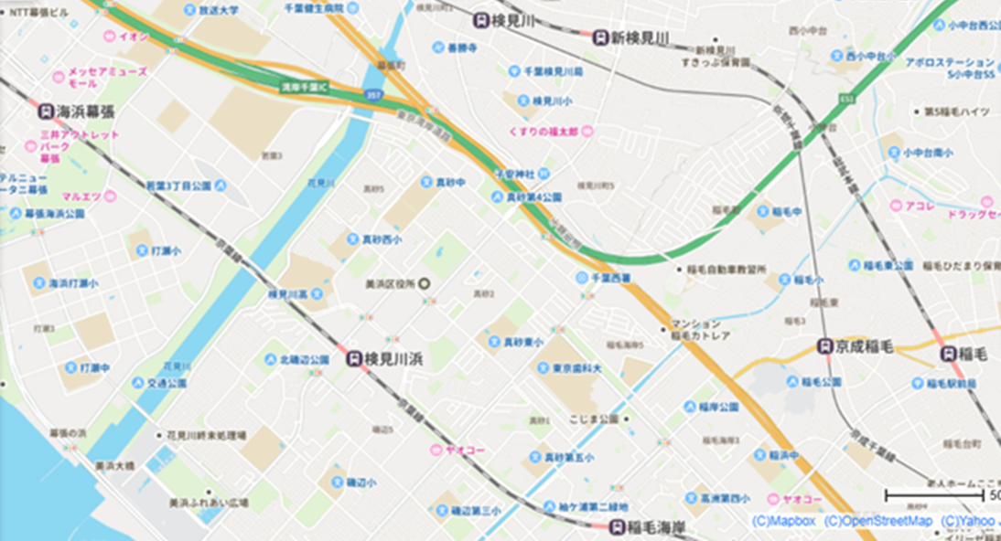

会場

ＪＲ京葉線検見川浜駅まで東京駅から（快速）約40分／千葉駅から（乗換え１回）約20分
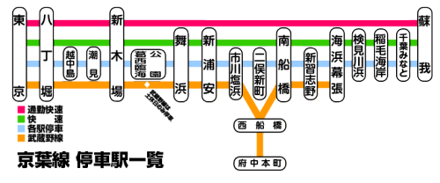
ＪＲ総武線新検見川駅まで東京駅から（快速）約40分／千葉駅から約7分
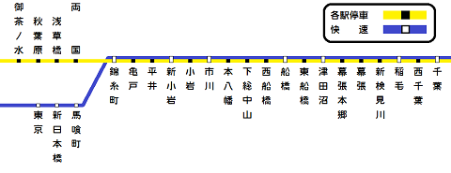

【ＪＲ京葉線】
検見川浜駅
※宿泊施設はありません。
海浜幕張駅（検見川浜駅まで約2分）
アパホテル＆リゾート 東京ベイ幕張（駅から徒歩7分） 5,600円～
ホテルスプリングス幕張（駅から徒歩2分） 8,100円～
など ※その他数件の宿泊施設が御座います。
稲毛海岸駅（検見川浜駅まで約2分）
ホテルテトラ幕張稲毛海岸（駅から徒歩3分） 6,000円～
千葉みなと駅（検見川浜駅まで約6分）
ホテルポートプラザちば（駅から徒歩1分） 6,500円～
東横イン千葉みなと駅前（駅から徒歩1分） 6,000円～
など ※その他数件の宿泊施設が御座います。
蘇我駅（検見川浜駅まで約10分）
ホテルマイステイズ蘇我（駅から徒歩1分） 7,200円～
ホテルリブマックス千葉蘇我駅前（駅から徒歩1分） 8,000円～
など ※その他数件の宿泊施設が御座います。
市川塩浜駅／新浦安駅／舞浜駅（舞浜駅から検見川浜駅まで約25分）
CVS・BAY HOTEL（市川塩浜駅から徒歩1分） 6,500円～
ナイスインホテル市川東京ベイ（市川塩浜駅から徒歩1分） 6,050円～
マイステイズ新浦安（新浦安駅から徒歩15分） 7,500円～
シェラトン・グランデ・トーキョーベイ・ホテル（舞浜駅からリゾートライン利用） 34,200円～
ヒルトン東京ベイ（舞浜駅からリゾートライン利用） 31,883円～
など ※その他多数のリゾート型宿泊施設が御座います。

【ＪＲ総武線】
千葉駅（京葉線検見川浜駅まで乗換え1回 約20分／総武線新検見川駅まで約8分）
ホテルサンルート千葉（駅から徒歩1分） 5,500円～
アパホテル千葉駅前（駅から徒歩2分） 5,600円～
など ※その他多数の宿泊施設が御座います
津田沼／船橋（京葉線検見川浜駅まで乗換え1回 約35分／総武線新検見川駅まで約13分）
東横INN津田沼駅北口 8,600円～
ＪＲ東日本ホテルメッツ津田沼 7,900円～
ＪＲ東日本ホテルメッツ 船橋 7,000円～

※本年度は予算の都合上、旅行代理店に業務委託をしておりません。
宿泊を希望される方はお手数ですが各自手配等をお願い申し上げます。

